(St-FA)
Willkommen auf den Seiten meiner „kleinen Deutsch Hilfe“

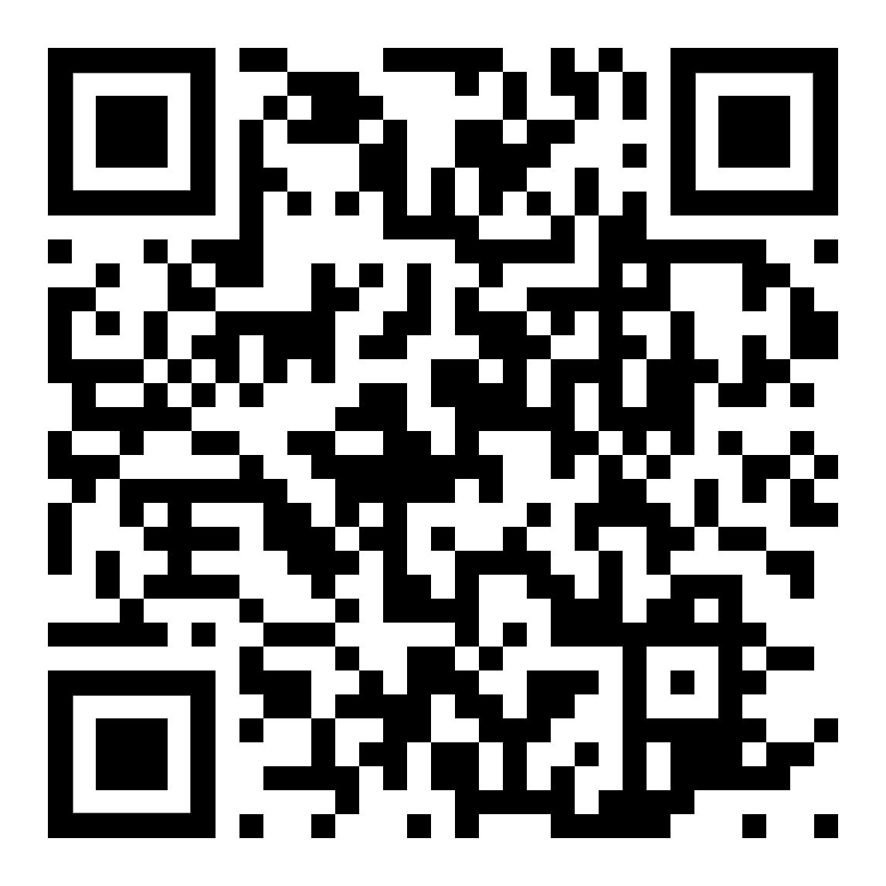  https://kleine-deutsch-hilfe.at/Start-FA.htm | Hilfe für Anfänger – einfacher Grundwortschatz  zum Lesen, Üben, Anhören und Nachsprechen
راهنما برای مبتدیان - واژگان ساده اولیه
برای خواندن، تمرین، گوش دادن و تکرار
 | Help for beginners - simple basic vocabulary for reading, practicing, listening, and repeating
 | diesen Text anhören – به این متن گوش کن

Schnelle Zugänge دسترسی سریع به هر فصل Quick Accesses
Anhören, Nachsprechen | گوش دادن و تکرار / Listening, Repeating
Wörter zum Beginn | کلمات در ابتدا / Words to begin with
Deutsch Sprechen | آلمانی حرف بزن / Speaking Instructions
Wortbildung und Wortfamilien | تشکیل کلمه و خانواده های کلمه / Forming German Words
nützliche Sätze | جملات مفید / Useful Phrases
kurze Texte | متون کوتاه / Short Texts
Kurzgeschichten | داستان های کوتاه / Short Stories
verschiedene Texte | متون مختلف / Improving Texts
Sprache, Formen | فرم های زبان / Forms, Grammar
Arbeit, Bewerbung | کار، برنامه / Work, Application
Tirol, Österreich | تایلند اتریش / Tyrol, Austria
Kurse im Web | دوره های آموزشی در وب / German Courses Online
zweisprachige Bücher | کتاب های دو زبانه / Bi-lingual Books
Technik, Mathematik, Beruf | فناوری، ریاضیات، شغل / Engineering, Profession

Seite / سمت / page 2

Wir wünschen Euch viel Erfolg beim Entdecken Eurer neuen Sprache. | So viele Sprachen Du sprichst,  so oft bist Du Mensch …
برای شما در کشف زبان جدید آرزوی موفقیت داریم. | به تعداد زبان هایی که صحبت می کنید  خیلی وقتا آدم هستی...
We wish you every success in discovering your new language. | As many languages as you speak, so often you are human ...

Kurze Erklärung / توضیح کوتاه / Short Explanation

Eine Web–Version meiner Lernzettel  • zum Selbst-Studium,  • zum Lesen,  • zum Anhören,  • zum Nachsprechen  • zur Unterstützung bei Skype und  • zum Ausdrucken für Schreibübungen. | Jedoch:  kein Kurs oder Kursersatz,  sondern eine Hilfe für Anfänger,  um zu einem einfachen Grundwortschatz zu gelangen.
یک نسخه وب از برگه های یادگیری من  • برای خودآموزی،  • خواندن،  • برای گوش دادن،  • برای تکرار  • برای کمک با Skype و  • برای چاپ تمرینات نوشتن. | با این حال:  بدون دوره یا جایگزینی دوره،  اما کمکی برای مبتدیان،  برای رسیدن به یک واژگان ساده اولیه
A web version of my learning notes  - for self-study,  - to read,  - to listen to,  - to recite  - for support with Skype and  - to print out for writing exercises | However:  no course or course replacement,  but a help for beginners,  to get to a simple basic vocabulary

